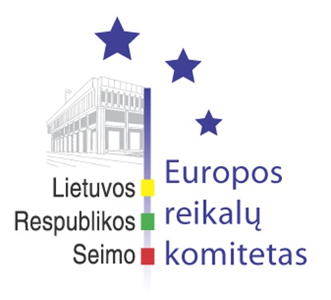

Lietuvos, latvijos, estijos ir lenkijos parlamentų apsKRITO STALO DISKUSIJA dėl pasirengimo narystei šengeno erdvėje

2006 m. balandžio 23-24 d.
Vilnius

PROGRAMa

Balandžio 23 d. (Sekmadienis)

Dalyvių atvykimas ir registravimasis viešbutyje SCANDIC NERINGA
(Adresas: Gedimino pr. 23, Vilnius)

19.00 Vakarienė Lietuvos Respublikos pasirengimo įgyvendinti Šengeno teisyną priežiūros pakomitečio pirmininkės p. Romos ŽakaitienėS vardu
(Neringos restorano banketinė salė)
(Adresas: Gedimino pr. 23, Vilnius)

Balandžio 24 d. (Pirmadienis)

9.00 Dalyvių išvykimas iš viešbučio į Kenos pasienio kontrolės punktą

I dalis. Šengeno priemonės praktinis įgyvendinimas

9.40 Susipažinimas su Kaliningrado tranzito schemos įgyvendinimu

10.30 Delegacijos išvykimas į Medininkų pasienio kontrolės postą

10.50 Apsilankymas Medininkų pasienio kontrolės posto memoriale

10.55 Diskusija dėl Europos išorinių sienų saugumo užtikrinimo

12.20 Išvykimas į Vilnių

13.30 Pietūs Seimo Pirmininko pavaduotojo, Europos reikalų komiteto pirmininko
Dr. Vydo GEDVILO vardu
(Seimo restorano banketinė salė, III rūmai, 2 aukštas)
(Adresas: Gedimino pr. 53, Vilnius)

II dalis. Šengeno teisyno įgyvendinimas ir pasirengimas Šengeno vertinimams
(Seimo Konstitucijos salė, I rūmai, 3 aukštas)

15.00 Spaudos konferencija

15.15 Pasikeitimas nuomonėmis dėl geresnio pasirengimo Šengeno vertinimams

16.00 Diskusija dėl bendrų veiksmų geresnio koordinavimo

17.00 Išvados

17.30 Delegacijų išvykimas

Pasiteiravimui:
Julijus Glebovas
Lietuvos Respublikos Seimo
Europos reikalų komiteto patarėjas
Tel.: 2396861
Faks.: 2396409
El.-paštas: Julijus.Glebovas@lrs.lt

